
ΗΛΕΚΤΡΟΝΙΚΟΙ ΥΠΟΛΟΓΙΣΤΕΣ
Ο g6-1001 προσφέρει όλα όσα χρειάζεστε για να διαχειριστείτε την πουλάσχολη καθημερινότητά σας. Όλα σε έναν αξιόπιστο φορητό υπολογιστή διατίθεται σε χρώμα σκούρο ανθρακί.
Ο τέλειος συνδυασμός σχεδίασης, απόδοσης, φορητότητας και παραγωγικότητας. Οι πιο πρόσφατοι επεξεργαστές Intel και τα αποκλειστικά γραφικά προσφέρουν επιδόσεις PC και καλύτερη ροή εργασίας, καθώς και όλες τις λειτουργίες κοινωνικής δικτύωσης και πολυμέσων που θέλετε. Χρησιμοποιήστε την ενσωματωμένη κάμερα web και το ψηφιακό μικρόφωνο για να επικοινωνήσετε με την οικογένεια και τους φίλους σας, μπείτε στο web και μοιραστείτε τις φωτογραφίες και τα βίντεό σας.

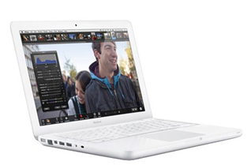
MacBook
Γνωρίστε το πιο γρήγορο και πιο ισχυρό MacBook. Τώρα με γραφικά επόμενης γενιάς NVIDIA GeForce 320M, επεξεργαστή 2.4GHz Intel Core 2 Duo και μνήμη 2GB. Το MacBook μπορεί να κάνει τα πάντα: από περιήγηση στο web έως τα πιο απαιτητικά, σε 3D γραφικά, παιχνίδια. Διαθέτει μπαταρία διάρκειας έως 10 ώρες και trackpad με γυάλινη επιφάνεια Πολλαπλής-Αφής. Όλα αυτά σε ένα βελτιωμένο, ανθεκτικό ενιαίο περίβλημα.

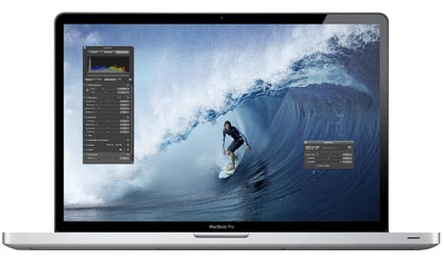
Nέα MacBook Pro. Άλμα στο μέλλον!
Τα νέα MacBook Pro διαθέτουν τους πιο γρήγορους διπύρηνους επεξεργαστές Core i5 και Core i7 της αγοράς, ενώ για την απόλυτη απόδοση και τετραπύρηνους επεξεργαστές Core i7. Για την απόλυτη απόδοση γραφικών, τα νέα MacBook Pro 15 ιντσών και 17 ιντσών διαθέτουν την τελευταία γενιά σε κάρτες γραφικών της AMD Radeon HD, ώστε να αποδίδουν 3 φορές πιο γρήγορα από την προηγούμενη γενιά. Σε όλα τα μοντέλα περιλαμβάνεται η FaceTime HD κάμερα με ανάλυση 720p καθώς και η εφαρμογή FaceTime που χαρίζουν υψηλής ευκρίνειας HD βιντεοκλήσεις σε ευρυγώνια απεικόνιση.

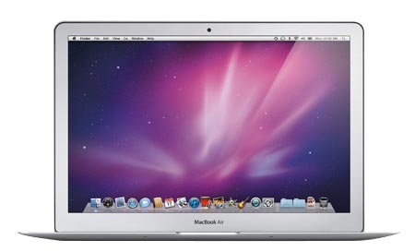Το νέο MacBook Air. Η επόμενη γενιά των MacBooks. Διαθέσιμο με οθόνη 11 και 13 ιντσών.
Το απόλυτα φορητό Mac από κάθε έννοια. Με σκληρό δίσκο flash, trackpad πολλαπλής αφής και υψηλής ανάλυσης LED οθόνη 11 και 13 ιντσών, το νέο MacBook Air καταφέρνει να είναι ακόμα πιο λεπτό (0,3 εκ. στο πιο λεπτό του σημείο και 1,7 εκατοστά στο πίσω μέρος), πιο ελαφρύ (μόλις 1,06 κιλά), αλλά και πιο εύχρηστο από ποτέ. Με επεξεργαστή Intel Core 2 Duo και κάρτα γραφικών της NVIDIA, το νέο MacBook Air καταφέρνει να εκπλήσσει με την ενιαία του κατασκευή από αλουμίνιο (Unibody). Μέσα στη συσκευασία υπάρχει το Αpple Design USB drive για επανεγκατάσταση του λειτουργικού και της σουίτας iLife ’11.

iMac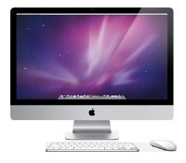
Ο απόλυτος όλα-σε-ένα υπολογιστής που τα δίνει όλα.
Οι Quad-core Intel Core i5 και i7 επεξεργαστές κάνουν τον iMac πιο γρήγορο από ποτέ. Επίσης, ο iMac διαθέτει ολοκαίνουριους επεξεργαστές γραφικών AMD Radeon HD που κάνουν την απόδοση των γραφικών έως και 3 φορές πιο γρήγορη από πριν. Χάρη στην τεχνολογία Thunderbolt η μεταφορά των δεδομένων αγγίζει την ταχύτητα του φωτός. Ακόμα, ο νέος iMac διαθέτει FaceTime HD κάμερα. Μπορείτε να κάνετε υψηλής ευκρίνειας βιντεοκλήσεις στην πανέμορφη widescreen LED-backlit οθόνη που "καταναλώνει" ελάχιστο χώρο στο γραφείο σας.

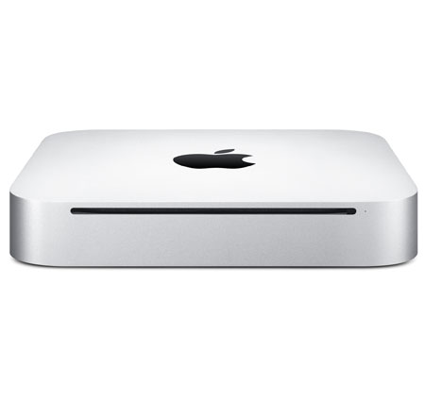
Mac mini. Σχεδιασμένο από την αρχή!
Μέσα σε ένα μικρό περίβλημα αλουμινίου μόλις 3,5 εκ., το νέο Mac mini κρύβει έναν ισχυρό υπολογιστή. Με επεξεργαστή Intel Core 2 Duo στα 2.4 GHz, σκληρό δίσκο 320GB, μνήμη 2GB και με έως και διπλάσια απόδοση γραφικών από το προηγούμενο μοντέλο (NVIDIA GeForce 320M), το νέο Mac mini προσφέρει υψηλές επιδόσεις για παιχνίδια 3D, φωτογραφίες και video
Φίλιππος Βασιλάκης !!!

Πηγή
http://www.plaisio.gr/Laptop-Netbook-GPS/Notebook/Laptop.htm

